ТЕМА: ОПЕРАТОР ЦИКЛА.

тип урока: комбинированный
Цели:
- привитие навыков сознательного использования компьютерных технологий в учебной деятельности для решения прикладных задач
- развитие памяти, мышления, формирование творческой личности
- подготовка учащихся к реальной деятельности, труду, решению практических задач
Методы:
- мозговой штурм
- индивидуальная работа
- закрепление и обобщение
Ожидаемый результат:
- Учащиеся смогут решать задачи с использованием оператора цикла.
- Определят основные понятия
- Умеют открывать и сохранять проект.

План
- Определение целей урока
- Изучение нового материала
- Индивидуальная работа (закрепление)

1. Объяснение нового материала
Для организации цикла в программе используют оператор цикла.
Общий вид оператора:
For Счетчик = Начальное значение To конечное значение [Step Шаг].
Операторы тела цикла
Next Счетчик
Условные обозначения:
- Счетчик - это переменная строка, которая содержит текущее значение цикла. При каждом обороте цикла Счетчик увеличивается на Шаг.
- Начальное значение, Конечное значение, Шаг - это могут быть числа, выражения, переменные или свойства объектов, содержащие соответствующие числовые значения.
- Счетчик начинает отсчет от Начального значения, но не может превысить Конечного значения.
- Шаг можно опустить, тогда он будет равен 1.
- Шаг может быть < 0, тогда значение Счетчика будет убывать, а Начальное значение должно быть больше Конечного значения.
Работа оператора:
- При выполнении строки 1 переменная Счетчик принимает Начальное значение.
- Выполняются операторы тела цикла.
- При выполнении 3-ей строки Счетчик увеличивается на Шаг.
- Если Счетчик меньше или равен Конечному значению, то снова выполняются операторы цикла, Счетчик увеличивается (см. пункты 2, 3).
- Если Счетчик превысил Конечное значение, то выполняется строка, следующая за строкой Next.
Пример:
For i=1 To 10 Step 2
Print i
Next i
Такой цикл повторится 5 раз. Переменная i будет принимать значения от 1 до 10 с шагом 2, то есть 1, 3, 5, 7, 9. Эти числа будут напечатаны на форме с помощью оператора Print.
Практическое занятие.
Задание №1
Разработайте программу, вычисляющую сумму чисел от 1 и по порядку до указанного пользователем числа.
  - Создайте следующую форму:
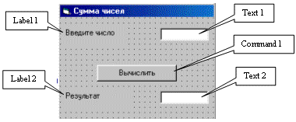

  - Дважды щелкните по кнопке Вычислить и в процедуре обработки события напишите код, который суммирует числа от 1 и до введенного пользователем в Text1.text, то есть если пользователь введет число 5, то программа суммирует: 1+2+3+4+5. Суммирование выполните с помощью цикла, в теле которого накапливайте значение: S = S+ ……….
Результат выведите в Text2.text.
  - Запустите программу, введите исходные данные, щелкните по кнопке Вычислить, протестируйте программу, остановите, исправьте при необходимости ошибки в программе.
Окно кода
Private Sub Command1_Click()
n = Val (Text1.Text)
s = 0
For i = 1 To n
s = s + i
Next i
Text2.Text = s
End Sub

Задание №2
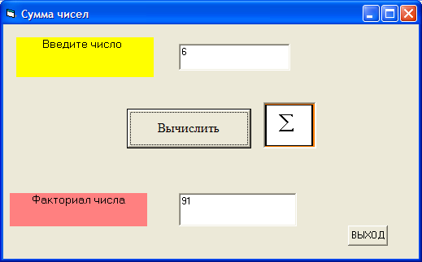
Доработайте программу так, чтобы она вычисляла факториал, т.е. 1²+2²+3²....
Окно кода
Private Sub Command1_Click()
n = Val(Text1.Text)
s = 0
For i = 1 To n
s = s + i ^ 2
Next i
Text2.Text = s
End Sub

Private Sub Command2_Click()
End
End Sub
Домашнее задание
Доработайте программу так, чтобы суммирование велось не с 1, а с любого числа, введенного пользователем, т.е. пользователь будет вводить 2 числа: меньше и больше.
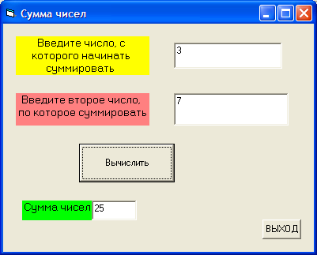
Окно кода
Private Sub Command1_Click()

m = Val(Text1.Text)
n = Val(Text2.Text)
s = 0
For i = m To n
s = s + i

Next i
Text3.Text = s
End Sub
______________________
Private Sub Command2_Click()
End
End Sub

